Asignatura: Ciencias Naturales   
Profesora: Alejandra Garrido  
Curso: 4º básico



Corporación Educacional Colegio “Sao Paulo”  
 Placilla 333, Estación Central  
 Unidad Técnico Pedagógica

*Aprendo 19*

¿Qué es una adaptación?

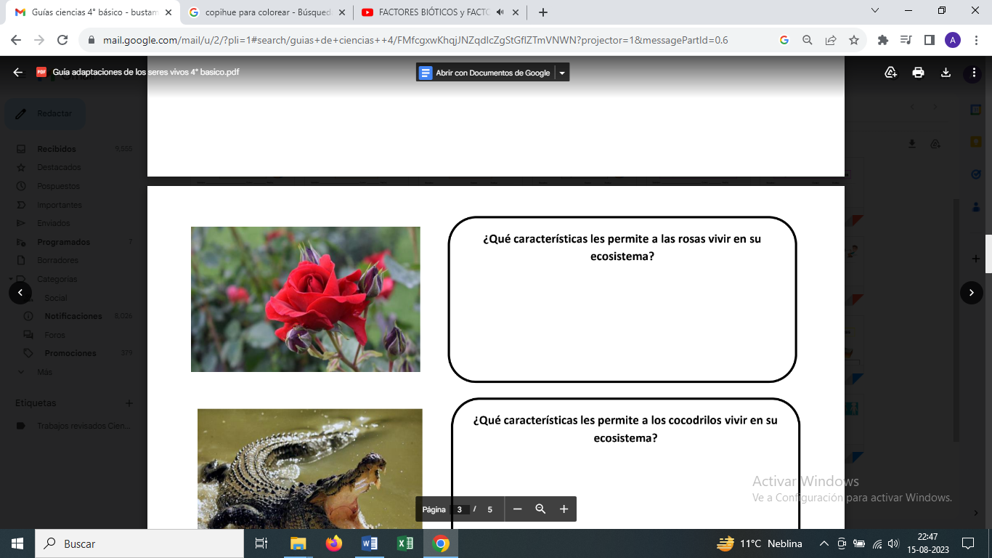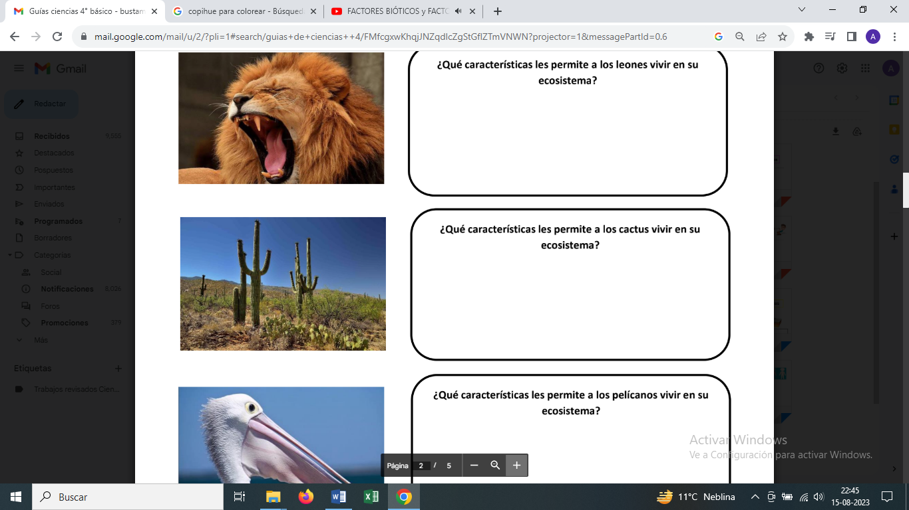I.- Responde las preguntas luego de observar las plantas

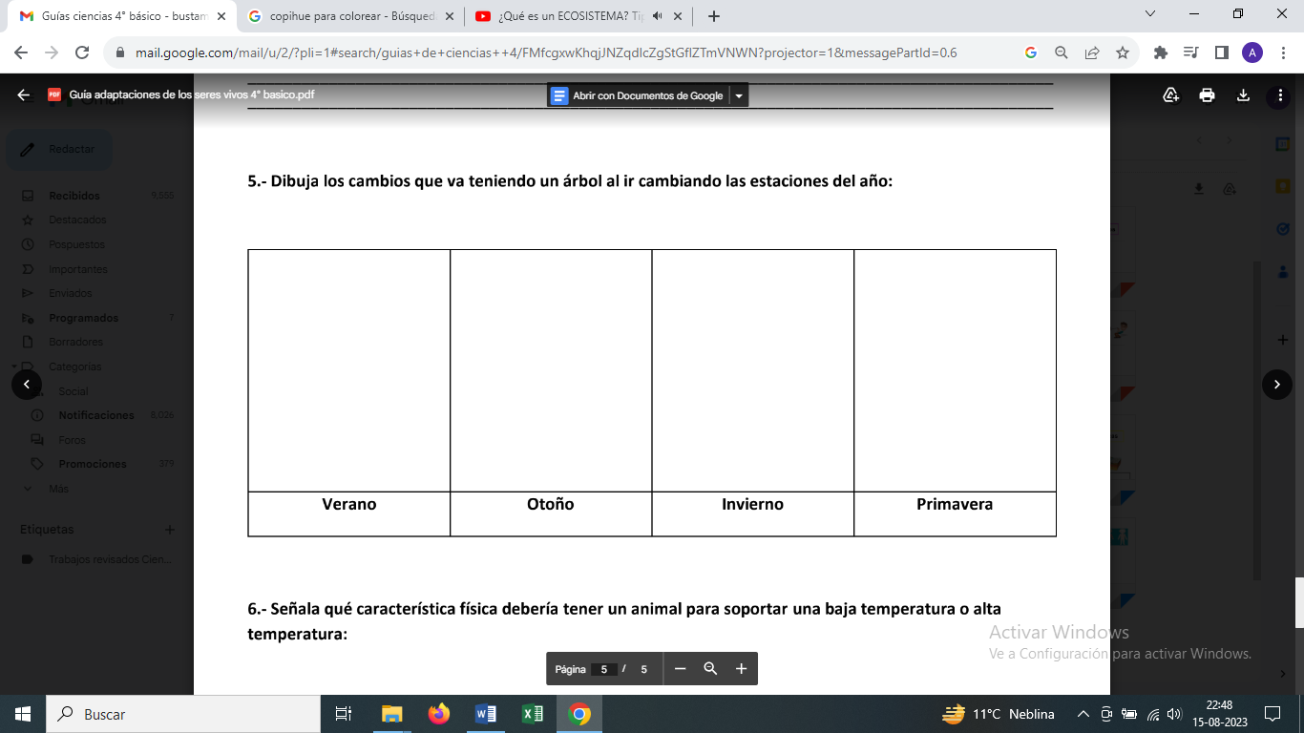2.- Dibuja los cambios que va teniendo un árbol al ir cambiando las estaciones del año.

3.- Observa el siguiente video

<https://www.youtube.com/watch?v=PtZ5x0WnL8A> **Adaptaciones de las plantas**

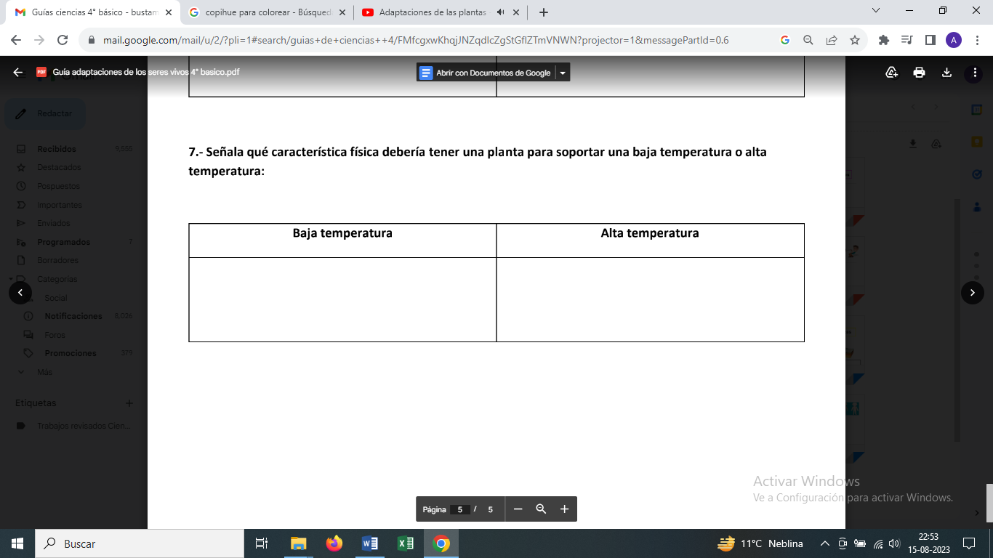4.- Señala que características físicas debería tener una planta para soportar una baja o alta temperatura

5.- Dibuja y escribe el nombre de una planta que conoces que tiene algún tipo de adaptación y explícala.

